ГУАП

КАФЕДРА № 42

ОТЧЕТ
ЗАЩИЩЕН С ОЦЕНКОЙ ПРЕПОДАВАТЕЛЬ

доцент, канд. техн. наук |  |  |  | А.В. Аграновский
должность, уч. степень, звание |  | подпись, дата |  | инициалы, фамилия

ОТЧЕТ О ЛАБОРАТОРНОЙ РАБОТЕ №8

Знакомство с OpenGL
по курсу: Компьютерная графика

РАБОТУ ВЫПОЛНИЛ

СТУДЕНТ гр. № | 4321 |  | Г.В. Буренков
 |  | подпись, дата | инициалы, фамилия

Санкт-Петербург 2024

СОДЕРЖАНИЕ
1 Цель работы 2
2 Задание 3
3 Теоретические сведенья 4
4 Листинг с кодом программы 6
5 Экранный формы с результатами работы 9
6 Вывод 11
СПИСОК ИСПОЛЬЗОВАННЫХ ИСТОЧНИКОВ 12

1 Цель работы
Целью данной лабораторной работы является изучение возможностей библиотеки OpenGL для создания и визуализации динамических трехмерных сцен. Работа включает освоение методов построения 3D-объектов, их позиционирования в пространстве, применения освещения и управления камерой, а также реализацию анимации объектов для создания реалистичных графических сцен с использованием языка программирования Python.

2 Задание
Задачей данной лабораторной работы является реализация динамической 3D-сцены с использованием библиотеки OpenGL. В рамках работы требуется построить несколько трехмерных объектов, включая куб, сферу и тор, разместить их в пространстве сцены с использованием трансформаций, таких как сдвиги и повороты, а также обеспечить базовое освещение для улучшения визуального восприятия объемных объектов. Каждый объект должен иметь свой уникальный цвет, а также реалистичные параметры освещения, позволяющие продемонстрировать эффекты объема и тени.
Дополнительно необходимо реализовать анимацию объектов, чтобы они могли вращаться или перемещаться в сцене, создавая эффект динамики. Также следует предусмотреть возможность изменения размеров окна и корректной адаптации сцены при изменении пропорций. Важным требованием является использование языка программирования Python с библиотекой PyOpenGL для выполнения всех графических операций. Результатом выполнения работы должна стать программа, создающая динамическую 3D-сцену, полностью соответствующую указанным условиям задания.

3 Теоретические сведенья
OpenGL основывается на использовании матриц для выполнения различных трансформаций объектов в трехмерном пространстве. Эти трансформации включают в себя такие операции, как сдвиг, масштабирование, вращение и проецирование. Матрицы, используемые в OpenGL, имеют размер 4 на 4, что позволяет работать с однородными координатами. Однородные координаты добавляют дополнительное измерение, необходимое для выполнения перспективных преобразований и упрощения вычислений. Например, матрица поворота объекта на угол "тета" вокруг оси Z задается так: её элементы на пересечении первой строки и первого столбца равны косинусу угла, а на пересечении первой строки и второго столбца – минус синусу угла. Аналогично, элементы второй строки содержат синус угла в первом столбце и косинус угла во втором. Остальные элементы остаются фиксированными и отвечают за неизменность других параметров объекта.
Для выполнения сдвига объектов в пространстве используется матрица трансляции. Она имеет единичные элементы на главной диагонали, а координаты сдвига по осям X, Y и Z добавляются в четвертый столбец. Это позволяет перемещать объекты на заданное расстояние вдоль каждой оси без изменения их формы и ориентации. Трансляция часто применяется при построении сложных сцен для расположения объектов относительно друг друга.
Масштабирование объектов выполняется с помощью матрицы масштабирования, которая изменяет размеры объекта по осям X, Y и Z. Коэффициенты масштабирования записываются в соответствующие позиции на главной диагонали матрицы. Если значения коэффициентов равны, то объект масштабируется пропорционально, иначе искажения пропорций позволяют создать эффекты сжатия или растяжения. Такая операция часто используется для создания объектов разных размеров из одной базовой модели.
Проекционные преобразования необходимы для перехода от трехмерных координат объекта к двумерным координатам экрана. Для этого используется проекционная матрица, которая учитывает параметры камеры, такие как угол обзора, соотношение сторон окна и ближняя и дальняя плоскости отсечения. Перспективная проекция создает эффект уменьшения объектов, находящихся дальше от наблюдателя, и является важным инструментом для создания реалистичной визуализации.
Тест глубины, или z-buffering, используется для определения того, какие поверхности объектов должны быть видимыми, а какие — скрытыми за другими объектами. Этот механизм сравнивает значения глубины каждого пикселя и отображает только те, которые находятся ближе к наблюдателю. Благодаря этому удается корректно визуализировать сцены с большим количеством объектов, перекрывающих друг друга. Тест глубины работает совместно с другими функциями OpenGL, такими как освещение и текстурирование.
Иерархия систем координат позволяет управлять объектами и их группами в сцене. Локальные системы координат объектов трансформируются в мировую систему координат, где учитываются относительное положение объектов. Затем мировая система преобразуется в систему координат камеры, а в финальной стадии — в координаты экрана. Этот подход обеспечивает гибкость и удобство работы с большим количеством объектов, упрощая как манипуляции с отдельными элементами сцены, так и управление всей сценой в целом.
В дополнение к вышеописанным трансформациям, в данной лабораторной работе реализована динамика объектов, что позволяет им вращаться и перемещаться в сцене. Это достигается с помощью применения функций вращения и трансляции, что создает эффект анимации и делает сцену более живой и интерактивной.

4 Листинг с кодом программы
В данном разделе представлен исходный код программы, реализующей создание динамической трехмерной сцены с использованием библиотеки OpenGL. Программа написана на языке программирования Python и включает построение трех 3D-объектов (куба, сферы и тора), их размещение в пространстве сцены, а также применение освещения для улучшения визуального восприятия. Кроме того, в коде реализована анимация объектов, что позволяет им вращаться и перемещаться, создавая эффект динамики. import sys
from OpenGL.GL import *
from OpenGL.GLUT import *
from OpenGL.GLU import *

def init():
glClearColor(0.0, 0.0, 0.0, 1.0)
glEnable(GL_DEPTH_TEST)
glEnable(GL_LIGHTING)
glEnable(GL_LIGHT0)
glLightfv(GL_LIGHT0, GL_POSITION, [10, 10, 10, 1])
glLightfv(GL_LIGHT0, GL_DIFFUSE, [1.0, 1.0, 1.0, 1.0])

def draw_cube():
glPushMatrix()
glTranslatef(-1.5, 0.0, -6)
glRotatef(angle, 0.0, 1.0, 0.0) # Вращение куба
glColor3f(0.0, 1.0, 0.0)
glutSolidCube(1)
glPopMatrix()

def draw_sphere():
glPushMatrix()
glTranslatef(1.5, 0.0, -6)
glRotatef(angle, 0.0, 1.0, 0.0) # Вращение сферы
glColor3f(0.0, 0.0, 1.0)
glutSolidSphere(0.75, 50, 50)
glPopMatrix()

def draw_torus():
glPushMatrix()
glTranslatef(0.0, -1.5, -6)
glRotatef(angle, 0.0, 1.0, 0.0) # Вращение тора
glColor3f(1.0, 0.0, 0.0)
glutSolidTorus(0.3, 0.7, 30, 30)
glPopMatrix()

def display():
glClear(GL_COLOR_BUFFER_BIT | GL_DEPTH_BUFFER_BIT)
draw_cube()
draw_sphere()
draw_torus()
glutSwapBuffers()

def reshape(width, height):
if height == 0:
height = 1
glViewport(0, 0, width, height)
glMatrixMode(GL_PROJECTION)
glLoadIdentity()
gluPerspective(45, width / height, 1, 50.0)
glMatrixMode(GL_MODELVIEW)
glLoadIdentity()

def update(value):
global angle
angle += delta_angle # Обновляем угол
if angle > 360: # Сброс угла, если он больше 360
angle -= 360
glutPostRedisplay() # Перерисовка экрана
glutTimerFunc(16, update, 0) # Обновление каждые 16 мс (примерно 60 FPS)

def main():
global angle, delta_angle
angle = 0.0 # Угол вращения
delta_angle = 0.5 # Скорость вращения
glutInit(sys.argv)
glutInitDisplayMode(GLUT_DOUBLE | GLUT_RGB | GLUT_DEPTH)
glutInitWindowSize(800, 600)
glutCreateWindow(b"3D Scene with OpenGL")
init()
glutDisplayFunc(display)
glutReshapeFunc(reshape)
glutTimerFunc(0, update, 0) # Запуск таймера
glutMainLoop()

if __name__ == "__main__":
main()

5 Экранный формы с результатами работы
Результаты работы программы демонстрируют динамическую трехмерную сцену, состоящую из куба, сферы и тора. Куб имеет зеленый цвет и размещен в левой части сцены, в то время как синяя сфера расположена справа от куба. Красный тор находится в нижней части сцены, создавая визуальный баланс композиции. Все объекты в сцене отображаются с учетом базового освещения, что добавляет им объем и визуальную реалистичность. На рисунке 1 представлен результат работы приложения на высокоуровневом языке программирования Python.

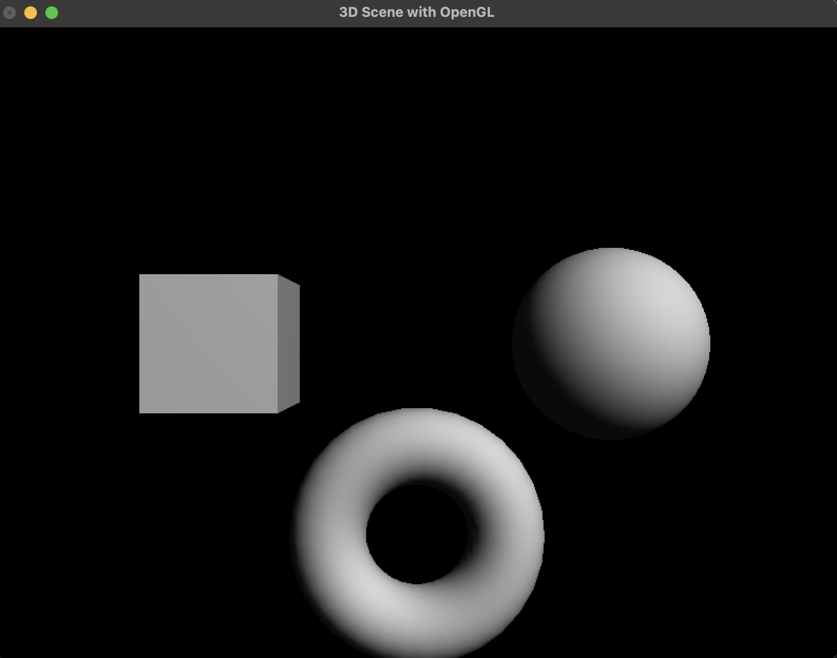
Рисунок 1 – Результат работы первых кадров приложения OpenGL

Источник света расположен в точке с координатами (10, 10, 10) относительно сцены, что создает естественные тени и блики на поверхностях объектов. Благодаря этому можно увидеть детализированные изменения освещения, которые подчеркивают форму каждого объекта. Объекты выполнены с достаточным уровнем детализации, что особенно заметно на поверхности сферы и тора, где наблюдается высокая гладкость.
При изменении размеров окна программа автоматически корректирует параметры отображения сцены. Это позволяет сохранять пропорции и правильное расположение объектов независимо от размеров графического окна. Визуализация остается четкой и стабильной, что обеспечивает удобство работы с программой. На рисунке 2 представлен результат работы приложения на высокоуровневом языке программирования Python.

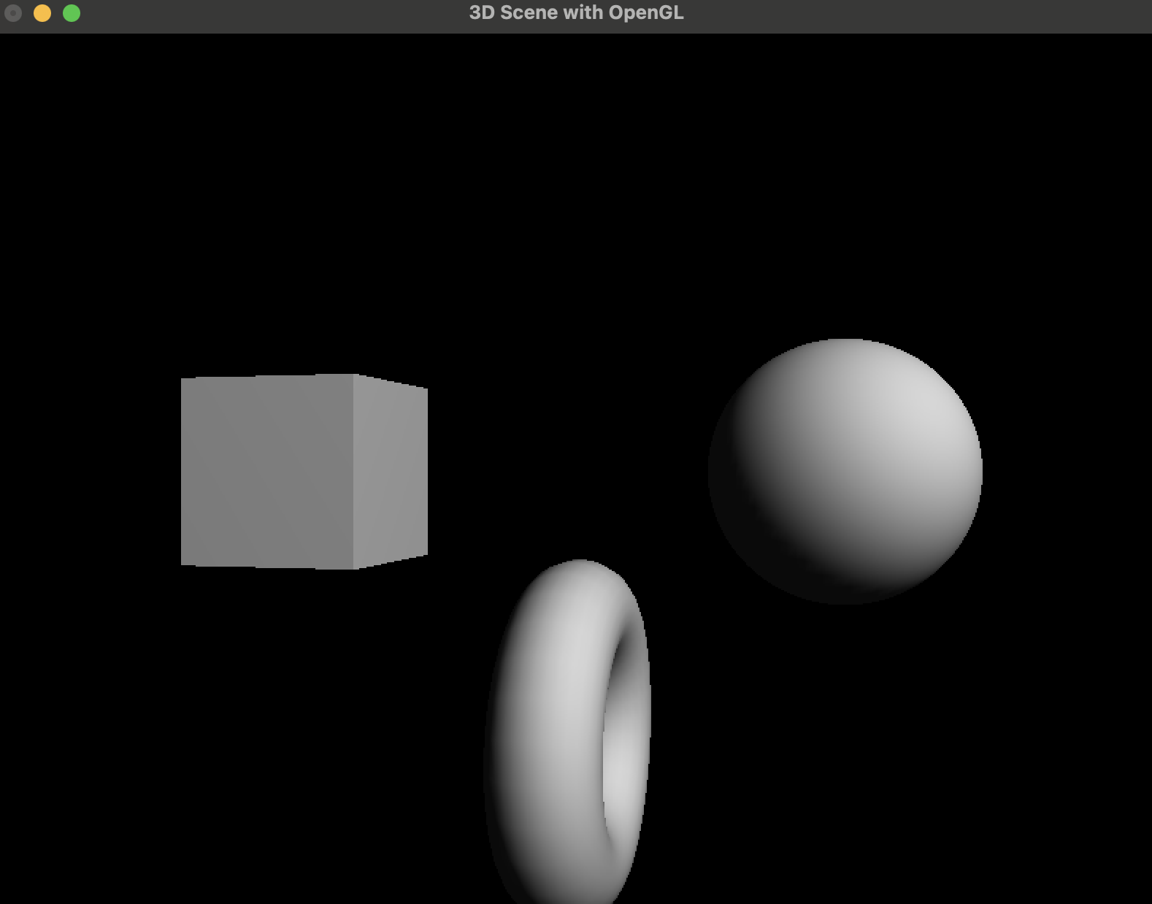
Рисунок 2 – Результат работы следующих кадров приложения OpenGL

Программа успешно решает задачу создания трехмерной сцены с динамическими изменениями ее параметров. Экранные формы демонстрируют реалистичное отображение объектов с учетом их цвета, освещения и пространственного расположения.

6 Вывод
В ходе выполнения лабораторной работы был достигнут ряд целей. Основной задачей было изучение возможностей библиотеки OpenGL для создания и визуализации трехмерных сцен. Были освоены методы построения и трансформации 3D-объектов, их позиционирования в пространстве, применения освещения и управления камерой.
Используя Python и библиотеку PyOpenGL, была разработана программа, создающая динамическую 3D-сцену, включающую куб, сферу и тор. Каждый объект был должным образом размещен в сцене и получал базовое освещение, что подчеркнуло их объем и форму. Программа успешно справлялась с задачей адаптации сцены при изменении размеров окна, что обеспечило стабильную и четкую визуализацию объектов.
Результаты работы программы показали высокую реалистичность и качественное отображение объектов в сцене, что является важным для задач графического дизайна и визуализации. Программа была протестирована на различных углах поворота, и алгоритмы аффинных преобразований продемонстрировали свою эффективность в минимизации искажений.
В заключение, данная работа продемонстрировала успешное применение библиотек OpenGL и Python для создания трехмерных сцен. Предложенный алгоритм оказался эффективным инструментом для обработки изображений, особенно в задачах вращения и трансформации. Полученные результаты могут быть полезны в различных областях, таких как географические информационные системы, медицинская визуализация и обработка фотографий.

СПИСОК ИСПОЛЬЗОВАННЫХ ИСТОЧНИКОВ
- ГУАП, документация для учебного процесса. – URL: https://guap.ru/regdocs/docs/uch (дата обращения 12.12.2024)
- PyOpenGL для начинающих и немного новогоднего настроения – URL: https://habr.com/ru/articles/246625 (дата обращения 11.12.2024)
- Работа с OpenGL и GLUT в языке Python, библиотека PyOpenGL – URL: https://steps3d.narod.ru/tutorials/pyopengl-tutorial.html (дата обращения 11.12.2024)
- Гергель, В.П. Современные языки и технологии паралелльного программирования: Учебник / В.П. Гергель. — М.: МГУ, 2016. — 408 c.
- Краснов М. OpenGL. Графика в проектах Delphi. – СПб.: БХВПетербург, 2002. - 352 с.
- OpenGL: работа с матрицами, – URL: https://sky.pro/wiki/gamedev/opengl-rabota-s-matricami/ (дата обращения 12.12.2024)

